Tuần 20  Tiết 20 | Ngày soạn: 13/01/2024  Ngày dạy: 16,19/01/2024
CHỦ ĐỀ C. TỔ CHỨC LƯU TRỮ, TÌM KIẾM VÀ TRAO ĐỔI THÔNG TIN
CHỦ ĐỀ C2: LÀM QUEN VỚI THƯ MỤC, LƯU TRỮ THÔNG TIN
TRONG MÁY TÍNH
BÀI 1: SẮP XẾP PHÂN LOẠI CÁC TỆP DỮ LIỆU TRONG MÁY TÍNH
I. YÊU CẦU CẦN ĐẠT
*Năng lực đặc thù:
- Nhận biết được tệp, thư mục và ổ đĩa.
- Biết được thư mục con hoặc tệp được chứa trong thư mục nào.
* Năng lực chung:
- Năng lực tự chủ và tự học: Có ý thức về quyền và mong muốn của bản thân; bước đầu biết cách trình bày và thực hiện một số quyền lợi và nhu cầu chính đáng.
- Năng lực giao tiếp và hợp tác: Tập trung chú ý khi giao tiếp; nhận ra được thái độ của đối tượng giao tiếp.
- Năng lực giải quyết vấn đề và sáng tạo: Biết thu nhận thông tin từ tình huống, nhận ra những vấn đề đơn giản và đặt được câu hỏi.
* Phẩm chất:
- Nhân ái: Tôn trọng người lớn tuổi; giúp đỡ người già, người ốm yếu, người khuyết tật; nhường nhịn và giúp đỡ em nhỏ.
- Chăm chỉ: Có ý thức vận dụng kiến thức, kĩ năng học được ở nhà trường vào đời sống hằng ngày.
- Trung thực: Không đồng tình với các hành vi thiếu trung thực trong học tập và trong cuộc sống.
- Trách nhiệm: Có ý thức giữ gìn vệ sinh, rèn luyện thân thể, chăm sóc sức khoẻ.
II. ĐỒ DÙNG DẠY HỌC
1. Giáo viên: Máy tính, tivi thông minh, sách giáo khoa.
2. Học sinh: Sách giáo khoa, vở ghi
III. CÁC HOẠT ĐỘNG DẠY HỌC
HOẠT ĐỘNG CỦA GIÁO VIÊN | HOẠT ĐỘNG CỦA HỌC SINH
1. HOẠT ĐỘNG MỞ ĐẦU
Em nên sắp xếp đồ vật như thế nào để dễ tìm kiếm?  - Nhận xét – tuyên dương.  - Em đã từng xem video, hình ảnh trên máy tính chưa, hãy chia sẽ về điều đó.  - Hôm nay, các em sẽ học bài “Em tập thao tác với thư mục” | - HS trả lời: Sắp xếp gọn gàng, sạch sẽ hơn và dễ tìm kiếm bằng cách phân loại theo sơ đồ hình cây.  - HS lắng nghe  - HS trả lời: Có xem trên máy tính của bố mẹ, anh chị. Video, hình ảnh được sắp xếp trong các thư mục riêng.  - HS viết bài.
2. HOẠT ĐỘNG HÌNH THÀNH KIẾN THỨC
Hoạt động 1: Xem thông tin trong máy tính  Kích hoạt phần mềm This PC sẽ xuất hiện màn hình làm việc của phần mềm này như Hình 1 giúp ta quan sát các tệp và thư mục trong máy tính.  - (?) Trong máy tính, thư mục giống như hộp chứa, còn các tệp văn bản, hình ảnh, âm thanh và video giống như các đổ vật. Hình 1 cho thấy trong thư mục Giải trí có những loại tệp này. Theo em, biểu tượng của các loại tệp có giúp ta nhận ra chúng không?  - Nhận xét – tuyên dương.  - Yêu cầu đọc kết luận.  Hoạt động 2: Tìm hiểu tệp, thư mục và ổ đĩa  Thư mục được tạo ra ở bên trong một thư mục khác được gọi là thư mục con. Ổ đĩa được gọi là thư mục gốc, nó không là thư mục con của thư mục nào khác.  - (?)Trong Hoạt động 1, thầy, cô đã tạo các thư mục con để phân loại tệp. Em hãy đoán xem từng thư mục con Ảnh, Nhạc, Video trong Hình 2 chứa các loại tệp nào.  - Nhận xét – tuyên dương.  - Dấu hiệu nhân biết thư mục là gì?  - Nhận xét – tuyên dương. | - HS trả lời: Biểu tượng của tếp giúp ta phân loại chúng.  - HS lắng nghe  - HS đọc.  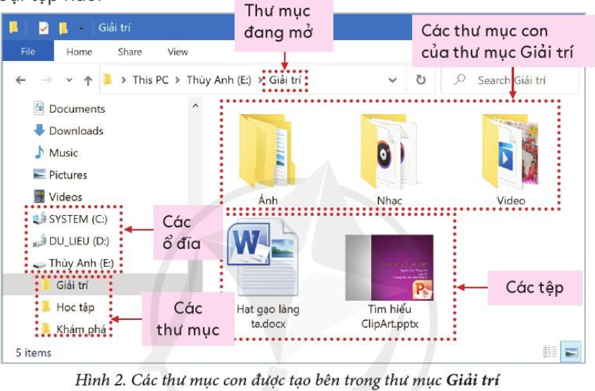  - HS lắng nghe  - Trả lời: tệp ảnh, tệp nhạc, tệp video.  - Trả lời: màu vàng, có hình cuốn sách.  - HS lắng nghe
3. HOẠT ĐỘNG LUYỆN TẬP, THỰC HÀNH
- Em hãy cho biết biểu tượng nào sau đây biểu thị tệp, thư mục và ổ đĩa?  - GV nhận xét – tuyên dương. | - HS thảo luận trả lời.  - HS: số 2  - HS lắng nghe
4. HOẠT ĐỘNG VẬN DỤNG, TRẢI NGHIỆM
- Các tệp trong thư mục Giải trí ở Hoạt động 1 đã được sắp xếp phân loại để dể tìm chưa?  - GV nhận xét – tuyên dương.  - GV gọi học sinh đọc phần em cần ghi nhớ. | - HS trả lời: chưa.  - HS lắng nghe  - HS đọc.
IV. ĐIỀU CHỈNH SAU BÀI DẠY
……………………………………………………………………………………….
……………………………………………………………………………………….
……………………………………………………………………………………….
……………………………………………………………………………………….

